新北市立溪崑國民中學105學年度第二學期第二次定期評量自然科試卷
七年級 班 座號 姓名
一、單選題：每題2分、共80分
- 細胞內的遺傳物質發生改變，繼而影響到性狀的表現，這種現象稱為：
(A)基因突變 (B)基因轉殖 (C)遺傳學 (D)基因複製
- 下列有關突變的敘述，何者正確？(A)自然突變發生的機率很低，因此懷孕的婦女不須做產前檢查 (B) X光和紫外線是可能誘發突變的化學因素 (C)突變是指一對外表正常的表兄妹結婚，卻生下患有遺傳疾病小孩的情況 (D)突變若發生在生殖細胞，才有可能傳給下一代
- 下列何者應找遺傳諮詢專家？(甲)產婦年齡較大，而欲知所生孩子是「唐氏症」的機率者 (乙)夫妻皆正常，但家族中有遺傳疾病患者 (丙)計畫生下一個資優生 (丁)已生下一女，希望下胎生兒子。
(A)甲丁 (B)甲乙 (C)乙丙 (D)丙丁
- 孕婦應避免照射到X光或服用化學藥品，是因怕發生下列何種情形？
(A)胎兒的基因突變 (B)胎兒早熟 (C)改變子女性別 (D)孕婦身體發生畸形
- 生物學家進行複製蚱蜢的實驗過程如下：將綠色蚱蜢的卵細胞的核去除後，植入褐色蚱蜢腸道細胞的細胞核。以此方式產生的小蚱蜢將會表現出何種體色？(A)褐綠色 (B)褐色 (C)綠色 (D)由孵化的時間隨機決定
- 香腸、臘肉、火腿不宜食用太多，因其中含有下列何種因子會導致細胞容易病變？
(A)輻射線 (B)紫外線 (C)亞硝酸鹽 (D) X光
- 血友病是屬於一種性聯遺傳的疾病，且男性發生機率高於女性。已知小玲父親是血友病患者(小玲是女生)，而小玲本身也有血友病，小玲的母親是正常，若小玲的母親再想生一個兒子，請問小玲弟弟罹患血友病的機率為何？ (A) 3/8 (B) 1/8 (C) 1/2 (D) 1/4
- (甲)大量繁殖 (乙)個體差異 (丙)適者生存 (丁)生存競爭。達爾文對演化的觀點，其發生順序應為：
(A)丁乙甲丙 (B)甲乙丙丁 (C)丙丁甲乙 (D)乙甲丁丙
- 藉由化石我們無法得知的是？(A)動物的皮膚顏色 (B)生物演化史 (C)當時的生存環境 (D)當時的氣候
- 下列何者敘述符合拉馬克的「用進廢退說」？
(A)後天改變的性狀不會遺傳給下一代 (B)器官越使用會越發達 (C)很少使用的器官會愈來愈發達 (D)必須是影響到生殖細胞基因的性狀改變才能遺傳
- 關於基因轉殖的敘述，下列何者錯誤？(A)可大量製造激素和疫苗 (B)在農業上也有很多貢獻 (C)螢光魚就是把水母的螢光基因轉殖到觀賞魚內 (D)複製生物也是屬於基因轉殖的一種
- 裸子植物最早出現在 (A)前寒武紀 (B)古生代 (C)中生代 (D)新生代
- 下列何者不屬於「活化石」？(A)腔棘魚 (B)銀杏 (C)鱟 (D)櫻花鉤吻鮭
- 中生代海洋中的代表性生物為何？(A)鸚鵡螺 (B)三葉蟲 (C)螯蝦 (D)菊石
- (甲)爬蟲類 (乙)兩生類 (丙)魚類 (丁)鳥類 (戊)哺乳類。試問上述生物之演化順序為何？
(A) 丙→乙→甲 (B) 甲 (C) 甲 (D) 甲→乙→丙→丁→戊
- 某一化石採集隊，在甲、乙、丙三個不同地層中挖掘到許多化石，清單如下：甲地層 ― 猛瑪象； 乙地層 ― 三葉蟲；丙地層 ―恐龍蛋。這些地層依年代由古到今，依次排列為何？ (A)丙甲乙 (B)甲乙丙 (C)乙甲丙 (D)乙丙甲
- 關於GMO (基因改造生物)的敘述，下列何者正確？ (A)野生種越來越沒存在的價值，所以人類不需將它保留下來 (B)基因改造食品仍未出現在市面上 (C)要基因改造生物之前需審慎考量，因為可能會影響到生態的平衡 (D)GMO的競爭力、適應力都比野生種差
- 十萬年前某地有一種鳥類大遷移，分別到甲、乙、丙三地，今調查甲、乙、丙三地的鳥，發現牠們體型相同但鳥喙卻顯著地不同，如下圖，就生物演化的觀點來看， 這是下列哪種因素所造成的結果？
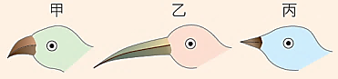
(A)用進廢退 (B)修補 (C)人擇 (D)天擇

- 下列何者提出生物二名法，奠定生物統一命名的基礎？ (A)達爾文 (B)林奈 (C)虎克 (D)孟德爾
- (甲)乳酸桿菌 (乙)水黴菌 (丙)黑黴菌 (丁)黏菌。以上哪些屬於原生菌類？ (A)乙丁 (B)甲丁 (C)甲乙丙 (D)甲乙丙丁
- 有甲、乙、丙、丁、戊五種生物，已知甲、戊同科不同屬；乙、丁同綱不同目；甲、丙、丁同目不同科，則下列敘述何者正確？
(A)甲、乙同種 (B)甲、戊血緣關係最近 (C)甲、丙同屬 (D)甲、乙同科
- 關於藍綠菌的敘述，下列何者錯誤？(A)具有葉綠體，屬於生產者之一 (B)細胞外往往有膠質層保護，適應環境能力很強 (C)屬於原核生物界 (D)含有多種色素
- 下列四種曾經在地球上發生的事件中，何者發生的時間最晚？
(A)海洋出現 (B)地殼出現 (C)三葉蟲出現 (D)原核生物出現
- 有八種不同生物，分別編號為甲、乙、丙、丁、戊、己、庚、辛，依其分類原則排列如附表。試問何者與甲的關係最為疏遠？
(A)戊 (B)乙 (C)丙 (D)丁
- 下列何者無法自行製造養分？ (A)紅藻 (B)石蓴 (C)水黴菌 (D)矽藻
- 由生物在分類上的位置，可了解生物間的哪一種關係？ (A)環境 (B)親緣 (C)外型 (D)習性
- 關於原生動物類的敘述，下列何者錯誤？ (A)大多為單細胞生物 (B)有細胞壁 (C)可運動及攝食 (D)例如錐體蟲
- 下列何者是最早登陸的生產者？(A)蕨類 (B)藻類 (C)裸子植物 (D)蘚苔類
- 現今各式各樣的寵物狗很多，如西施犬、柯基犬…等，其形成原因為何？ (A)變異後再經人擇 (B)人擇後再經變異 (C)變異後再經天擇 (D)天擇後再經變異
( )30. 在某淺色的樹幹上，生存著有黑色蛾和白色蛾兩種，黑色等位基因對白色等位基因為顯性，若有一鳥類喜歡獵食 此蛾，試問白色和黑色等位基因比值與時間所呈現的曲線，下列何圖是正確的？
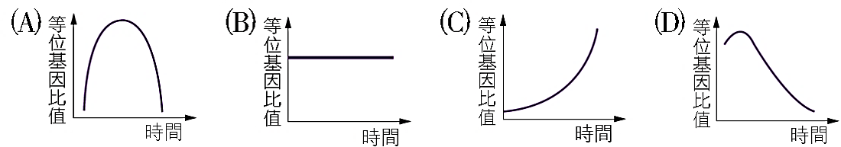
( )31. 現今的煤炭主要是由古代下列何者經長期的地質作用所形成？(A)藻類 (B)裸子植物 (C)被子植物 (D)高大蕨類
( )32. 關於非洲象的學名之正確寫法，下列何者正確？（Africa 是非洲的意思） (A)loxodonta africana (B) Loxodonta africana (C) loxodonta Africana (D)Loxodonta Africana
( )33. 關於藻類的敘述，下列何者錯誤？
(A)均有細胞壁 (B)均有葉綠體可行光合作用 (C)均為單細胞生物 (D)部分藻類可以食用
( )34. 杰倫抓到一隻甲蟲，其外形如下圖，若使用下列的檢索表，其結果將會是下列何者？ (A)甲 (B)丁 (C)丙 (D)乙
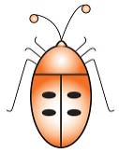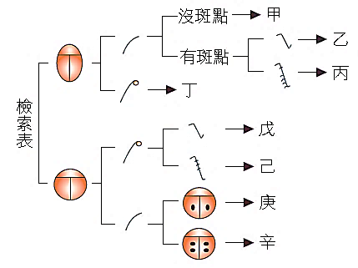
( )35. 下列何者不屬於人擇的結果？
(A)具有芋頭香氣的香米 (B)樹枝上的竹節蟲 (C)又大又甜的上將梨 (D)乳汁產量豐富的乳牛
( )36. 下列哪一種遺傳性疾病和性別無關？
(A)紅綠色盲 (B)蠶豆症 (C)血友病 (D)白化症
( )37. 關於複製羊桃莉產生的過程，下列敘述何者正確？
(A)與試管嬰兒產生的方式相同 (B)有經過受精作用 (C)屬於一種無性生殖 (D)需經過減數分裂
( )38. 下列敘述何者正確？(A)學名是屬名加上種小名所組成(B)鱷魚是台灣學名 (C)細菌分布廣泛，例如黏菌 (D)地球上最
古老的生物化石屬於原生生物界

( )39.關於病毒的敘述下列何者錯誤？(A)沒有細胞的基本構造 (B)伊波拉出血熱是由病毒引起的 (C)沒有遺傳物質 (D)必
須寄生在活細胞內才能表現出生命現象
( )40.某地同種的暗色蛾和淡色蛾在不同年代所占有百分比如下圖，下列推論何者最合理？(A)環境中不利於淡色蛾的因子
增加 (B)增加的暗色蛾是由淡色蛾突變而來的 (C)淡色蛾容易被暗色蛾吃掉 (D)環境若發生改變，暗色蛾與淡色蛾的
百分比值一定不會改變
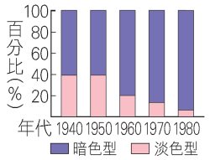
二、題組：每格2分、共20分
甲. 下圖為某人的第一至二十三對染色體組排列，試回答下列問題：
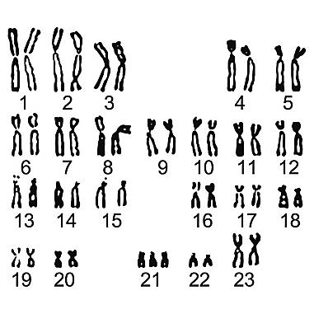
( )41. 由上圖可推斷，此人的性別應為下列何者？(A)雙性人 (B)男性 (C)女性 (D)無法判斷
( )42. 可從圖中推測，此人可能患有何種遺傳性疾病？(A)唐氏症 (B)血友病 (C)白化症 (D)海洋性貧血症
乙. 附圖是一個家庭的遺傳圖譜，□ 表示男性正常，○ 表示女性正常；■ 表示男性白化症（白子），● 表示女性白化症。
若以A、a來表示其等位基因，試據此回答下列問題：
( ) 43. 請問乙的等位基因組合應為：(A)AA (B) Aa (C) aa (D) Ab
( ) 44. 甲和乙所生子女中，既為女孩又是白化症的機率為：(A) 3／4 (B) 1／2 (C) 1／4 (D) 1／8
丙. 附表為科學家依據化石的記錄，將地球上生命演變的歷史劃分為四個時期，其中甲、乙、丙分別為各時期之間的大概
分界年代，請回答下列問題：
( )45. 對於不同的地質年代與當時的代表生物做配對，下列何者錯誤？
(A)古生代 ---- 三葉蟲 (B)中生代 ---- 恐龍 (C)中生代 ---- 被子植物 (D)新生代 ---- 鳥類、哺乳類
( )46. 科學家劃分中生代和新生代的分界丙事件，主要是指下列何者？
(A)三葉蟲和菊石最興旺的年代 (B)陸地出現植物和動物的年代
(C)恐龍大滅絕的年代 (D)鳥類和哺乳類出現的年代
丁. 有(甲) Bos domesticus (乙) Felis tigris (丙) Felis domestics (丁) Canis familiaris 等四種生物。試問：
( )47. 哪兩者血緣關係最近？ (A)乙丙 (B)甲丙 (C)丙丁 (D)甲丁
( )48. (乙)和(丙)的關係是：(A)同屬同種 (B)同屬不同種 (C)不同屬同種 (D)不同屬不同種
戊. 科學家在不同年代的岩層中挖掘到馬的化石，試由這些化石特徵的變化，回答下列問題：
( )49. 由馬的化石系列，可推知其生活環境的改變及體型的演化過程為：
(A)由草原演化至叢林，體型由大漸小 (B)由草原演化至叢林，體型由小漸大
(C)由叢林演化至草原，體型由大漸小 (D)由叢林演化至草原，體型由小漸大
( )50. 馬的前趾從古至今是如何演化的？
(A)由四趾變為雙趾 (B)由三趾變為四趾 (C)由四趾變為單趾 (D)由單趾變為雙趾

105-2-2七年級自然科－解答
1~10 ADBAB CCDAB
11~20 DBDDA DCDBA
21~30 BACAC BBDAC
31~40 DBCBB DCACA
41~50 CABDC CABDC

